Alkalmazások fejlesztése

Dokumentáció

Készítette: Enyedi Tamás (ENTRAAI.ELTE/AOMNN8)

1. Követelmény feltárás

- Célkitűzés, projektindító dokumentum

Egy BoulderDash játék készítése grafikus felülettel. A játék célja, hogy egy bizonyos számú érmét összegyűjtsünk, majd miután ez megvan, megkeressük a kijáratot az aktuális pályáról.

- Szakterületi fogalomjegyzék

  - coin: a sárga érme, amit össze kell gyűjteni; veszélyes is lehet, mert ha a játékosra esik, akkor meghal

  - player: a játékos; piros ruhába öltözött kalózszerű figura

  - boulder: akadály a pályán, amit a játékos balra vagy jobbra tud tolni (csak 1 darabot és csak akkor, ha út van mögötte), de vigyázni kell vele, nehogy a játékosra essen, mert akkor meghal

  - grass: fű, az úton nő, de a játékos el tudja taposni, ha áthalad rajta; akadályozza a lehulló bouldereket és coinokat

  - road: az út, amin a játékos haladni tud

  - door: kijárat, ami alapesetben zárva van, csak egy bizonyos mennyiségű coin összeszedése után nyílik ki

  - wall: fal, egyszerű akadály, ami nem mozgatható és nem tud leesni sem

- Használatieset-modell, funkcionális követelmények
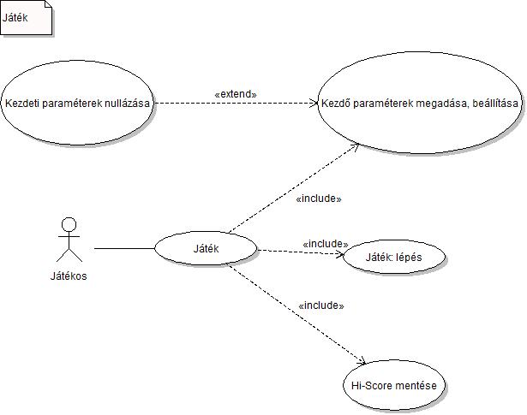
Használati eset neve: Játék

Leírás: Lásd 1.4 – Szakterületi követelmények

Előfeltétel: Kezdőparaméterek megadása

Utófeltétel: Sikeres szimuláció (lépés)

Használati eset neve: Kezdeti paraméterek nullázása

Leírás: Valamennyi paraméter nullázása, ahol szükséges

Előfeltétel: Program indítása

Utófeltétel: Kezdőparaméterek megadása

Használati eset neve: Kezdőparaméterek megadása, beállítása

Leírás: Konstruktor hívásakor beállítódnak a megfelelő paraméterek

Előfeltétel: Kezdeti paraméterek nullázása

Utófeltétel: a játék sikeres elindítása

Használati eset neve: Játék: lépés

Leírás: Lásd 1.4 – Szakterületi követelmények Előfeltétel: Kezdőparaméterek megadása

Utófeltétel: a játék sikeres elindítása, majd a megfelelő gomb megnyomása, hogy mozogjon a játékos

Használati eset neve: Hi-Score mentése

Leírás: Az aktuális játék végén kapott pontszámot menti el, ha megfelel a Hi-Score követelményeinek, azaz a kapott pontszám nagyobb, mint az addig elért legkisebb pontszám.

Előfeltétel: Kezdőparaméterek megadása, lépés, meghal a játékos, vagy nyer Utófeltétel: Létrejön a tároló fájl

- Szakterületi követelmények

A játékos elindít egy új játékot. Betöltés után egyből el is indulhat a karakterrel balra/jobbra/fel/le, attól függ, hogy éppen hol van a felhasználó. Menet közben, ha a játékosra esik egy kő vagy egy gyűjtendő érme (coin), akkor a játékos meghal és újra kell kezdenie a játékot.

A játék addig megy, amíg a játékos végig nem csinálja a pályákat, vagy ki nem lép a programból.

1.5 Nem funkcionális követelmények

A fejlesztéshez szükséges hardver:
• CPU: Pentium 4, RAM: 2 GB, videó: 1366x768

A fejlesztéshez használt szoftverek:
- Operációs rendszer: Windows XP SP3 / Vista SP1 / Windows 7
- Követelmény elemzés: Word szövegszerkesztővel, dokumentum-sablonok használatával
- CASE eszköz: Violet UML editor, Enterprise Architect 8
- Java fejlesztőeszköz: NetBeans7.2

A futtatáshoz szükséges operációs rendszer:
- Tetszőleges operációs rendszer, melyhez létezik JRE 6 (/ JRE 7) implementáció

A futtatáshoz szükséges hardver:
- Operációs rendszerek szerint megadva

Egyéb követelmények:
  - Intuitív felhasználói felület, könnyű kezelhetőség

- Tervezés

- A program architektúrája

A megoldás során az MVC modell használatát tartom szem előtt. Az a jó, hogy külön vannak az alkalmazás adatai, szabályai és a logikája a felhasználó által végzett dolgoktól, valamint a megjelenített elemektől.

A Model részét legfőképp a BoulderObject fedi le, illetve a Level.

A View részt a BoulderView és a BoulderWindow részben találjuk.

A Controller rész a BoulderWindowban is megtalálható, hozzá vehetjük még a Coord-ot is a controller számára szükséges koordináták miatt.
2.2 Osztálymodell
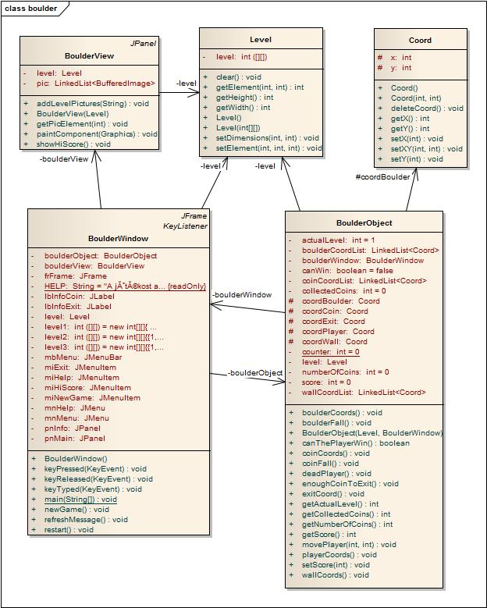

Az osztályok feladatai:

Level

Sztereotípia: vegyes: konténer, információhordozó Ős: Object
Példány:level

Feladat: A pálya struktúrájának tárolása egész számokban
BoulderView

Sztereotípia:konténer Ős:JPanel Példány:boulderView
Feladat:Ez az osztály tárolja a kirajzolandó képeket, illetve ebben van a rajzoló függvény

BoulderWindow

Sztereotípia: vegyes Ős: JFrame
Példány:boulderWindow

Feladat: Ez az osztály felel a grafika megvalósításáért, a játszhatóságért

BoulderObject

Sztereotípia: konténer Ős: Object Példány:boulderObject
Feladat: A Levelből kinyert információkat dolgozza föl illetve tárolja felhasználáshoz

Coord

Sztereotípia: vegyes: konténer, információhordozó Ős: Object

Példány: a pályán található objektumok koordinátái
Feladat: A Level-hez hasonlóan számon tartja, hogy hol milyen objektum van a pályán.

- Adatbázis terv

Az alkalmazáshoz nem használtam föl külön adatbázist.

- Dinamikus működés
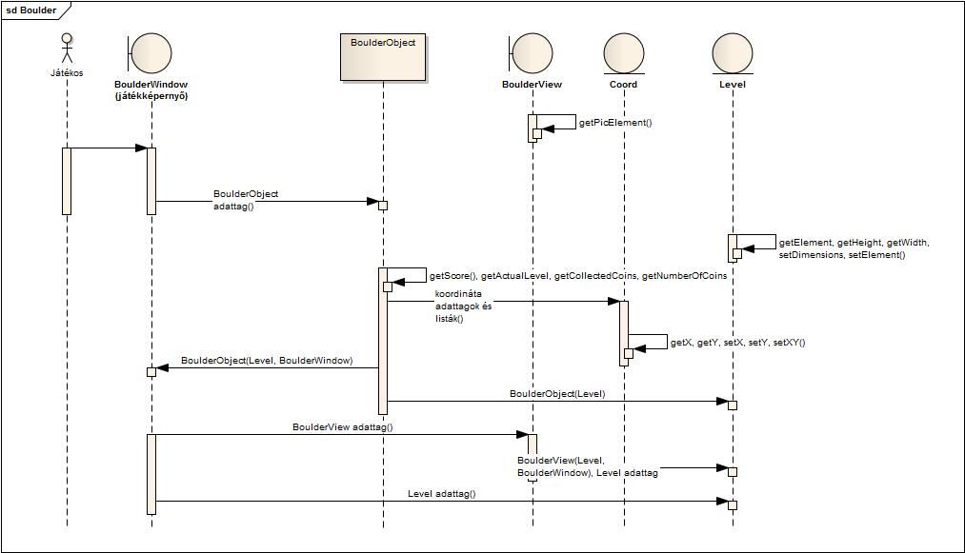
Felhasználói-felület modell
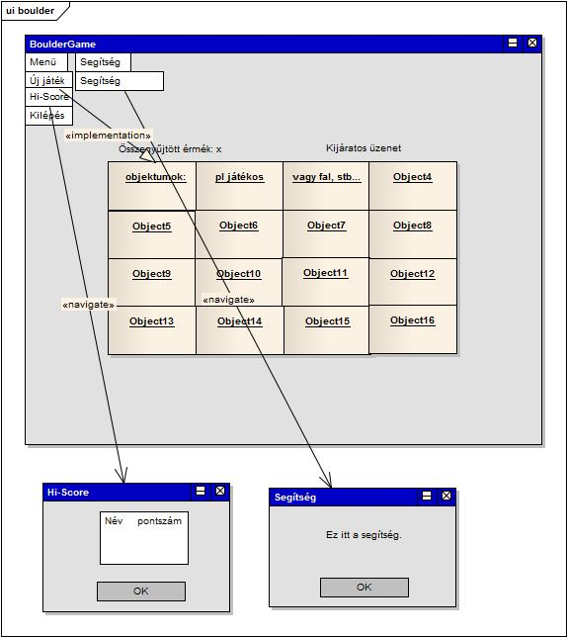

2.5 Részletes programterv
BoulderView

adattagok:

- level: Level :A pályát reprezentáló adattag

- pic: LinkedList<BufferedImage> : a pályát alkotó képeket reprezentáló lista adattag

metódusok:

- BoulderView(level: Level) : Konstruktor: Inicializálja a képes megjelenítéshez szükséges adattagokat, beállítja az ablak méretát

- addLevelPictures(file: String): void : Fájlból listába olvassa a használni kívánt képeket.

- paintCOmponent(g: Graphics): void : Kirajzolja a pályát.

- showHiScore(): void : Kiírja a legmagasabb pontszámokat.

BoulderWindow

adattagok:

- frFrame: JFrame: Az ablakkeretet reprezentáló adattag.

- pnMain: JPanel: Az ablakkereten belüli játéktérpanelt reprezentálja.

- pnInfo: JPanel: Információs panel: látjuk, hogy mennyi érmét szedtünk össze.

- lbInfoCoin: JLabel: Az információs panelra kerülő tájékoztató az összeszedett érméről

- lbInfoExit: JLabel: Tájékoztat arról, hogy kimehetünk-e a kijáraton

- mnMenu: JMenu: A főmenüt reprezentálja a menüsoron.

- mnHelp: JMenu: A segítség menüt reprezentálja a menüsoron.

- mbMenu: JMenuBar: A menüsort reprezentálja

- miNewGame: JMenuItem: Az új játék menüpontot reprezentálja.

- miHiScore: JMenuItem: A Hi-Score menüpontot reprezentálja.

- miHelp: JMenuUtem: A segítség menüpontot reprezentálja.

- miExit: JMenuItem: A kilépés menüpontot reprezentálja.

- level: Level: A pályát reprezentáló adattag.

- boulderView: BoulderView: A BoulderView osztály egy példányát reprezentálja, a megjelenítéshez kell.

- boulderObject: BoulderObject: A BoulderObject egy példányát reprezentálja, a pálya különböző elemeinek a feldolgozásához kell.

- HELP: static final String: A segítség menüponthoz tartozó kiírást reprezentálja.

- level1, level2, level3: int[ ][ ]: A pálya leírása.

metódusok:

- BoulderWindow(): Konstruktor:

- keyPressed(arg0: KeyEvent): void : Figyeli a gombnyomásokat és azok szerint reagál.

- keyReleased(arg0: KeyEvent): void : Figyeli, hogy mikor engedek el egy gombot, de nincs használatban.

- keyTyped(arg0: KeyEvent): void : Figyeli a „gépelést”, de nincs használatban.

- main(args[ ] String): staticvoid : Feladata a játékablak előhozása, a játék működtetése.

- restart(): void: újraindítja a játékot

- newGame(): void: új játékot indít

- refreshMessage(): void : frissíti az információs panelt
Level

adattagok:

- level: int[ ][ ] : A pályát reprezentáló 2 dimenziós tömb

metódusok:

- Level() : Konstruktor: Létrehoz egy üres pályát.

- Level(level: int[][]) :Másolatként hozza létre magát a paraméterül kapott pályainformációk alapján.

- setDimensions(row: int, col: int): void :Beállítja a pálya méterét a megadott paramétereknek megfelelően.

- clear(): void :A pálya összes elemét lenullázza.

- setElement(j: int, i: int, tileID: int): void :A pálya egy adott elemét állítja be a kívánt helyen.

- getElement(i: int, j: int): int :A pálya egy adott elemét kérdezi le a kíván helyen.

- getHeight(): int :A pálya magasságát (sorainak számát) adja vissza.

- getWidth(): int :A pálya szélességét (oszlopainak számát) adja vissza.

Coord

adattagok:

- x: int :Az elemek x koordinátáját reprezentálja.

- y: int :Az elemek y koordinátáját reprezentálja.

metódusok:

- Coord(): Konstruktor: Inicializálja az x és y koordinátát.

- Coord(x: int, y: int) : Konstruktor: A paraméterként megadott értékekre inicializálja az x és y koordinátát.

- getX(): int :visszatér x-szel

- getY(): int :visszatér y-nal

- setX(x: int): int :beállítja x-et a paraméterként megadott értékre

- setY(y: int): int :beállítja x-et a paraméterként megadott értékre

- setXY(x: int, y: int): int :beállítja x-et és y-t a paraméterként megadott értékre

- deleteCoord(): void :kiiktatja a koordinátát, hogy a pályán kívülre kerüljön, ha már nem akarjuk használni (csak látszólagos törlés)

BoulderObject

adattagok:

- level: Level :A pályát reprezentáló adattag.

- actualLevel: int :Az aktuális pálya számát nyilvántartó adattag.

- collectedCoins: int : Az összegyűjtött érmék számát nyilvántartó adattag.

- numberOfCoins: int : A pályán lévő összes érme számát nyilvántartó adattag.

- score: int : Az elért eredményt nyilvántartó adattag.

- canWin: boolean :A nyeréshez szükséges logikai változó, ami különböző hatásokra változhat.

- coordPlayer: Coord :A játékos koordinátáját nyilvántartó adattag.

- coordExit: Coord : A kijárat koordinátáját nyilvántartó adattag.

- coordCoin: Coord : Az érme koordinátáját nyilvántartó adattag.

- coordBoulder: Coord : A kő koordinátáját nyilvántartó adattag.
# coordWall: Coord : A fal koordinátáját nyilvántartó adattag.

- coinCoordList: LinkedList<Coord> : Az összes érme koordinátáját nyilvántartó lista adattag.

- boulderCoordList: LinkedList<Coord> : Az összes kő koordinátáját nyilvántartó lista adattag.

- wallCoordList: LinkedList<Coord> :Az összes fal koordinátáját nyilvántartó lista adattag.

- counter: staticint :

-boulderWindow: BoulderWindow : BoulderWindow példánya

metódusok:

  - BoulderObject(level: Level, boulderWindow: BoulderView) :Konstruktor: Inicializálja az adattagokat a paraméterként megkapott értékek alapján

  - movePlayer(x: int, y:int): void : Mozgatja a játékost (ha mozoghat) a megadott paraméterek értéke alapján

  - canThePlayerWin(): boolean :Ellenőrzi, hogy elegendő érmét gyűjtött-e a játékos

  - deadPlayer(): void : Ellenőrzi, hogy meghalt-e a játékos

  - playerCoord(): void :Begyűjti a játékos koordinátáját.

  - exitCoord(): void : Begyűjti a kijárat koordinátáját.

  - coinCoords(): void :Listába teszi az érmék koordinátáit .

  - boulderCoords(): void : Listába teszi a kövek koordinátáit.

  - wallCoords(): void : Listába teszi a falak koordinátáit.

  - enoughCoinToExit(): void : Ha elég érme összegyűlt, akkor kinyílik a kijárat.

  - boulderFall(): void : A kövek eséséért felelős metódus.

  - coinFall(): void : Az érmék eséséért felelős metódus.

  - getNumberOfCoins(): int : Lekéri a pályán lévő érmék számát.

  - getCollectedCoins(): int : Lekéri az összegyűjtött érmék számát.

  - getActualLevel(): int :Lekéri az aktuális pálya számát.

  - getScore(): int :Lekéri a gyűjtött pontszámot (5 * gyűjtött érmék).

  - setScore(score: int): void :Beállítja a gyűjtött pontszámot a paraméterül kapott értékre.

- Implementáció

- Fejlesztőeszközök

fejlesztőeszköz: Netbeans 7.2, Enterprise Architect 8

technológia: programozási technológia 1 és 2-n tanultakat használtam föl objektumorientált fejlesztés, kódolási konvenciók betartása

- Forráskód, futtatható kód

Forráskódot, futtatható kódot tartalmazó fájlok: (src/boulder/*.java), (build/classes/boulder/*.class)

  - BoulderObject.java, BoulderObject.class

  - BoulderView.java, BoulderView.java.class

  - BoulderWindow.java, BoulderWindow.class

  - Coord.java, Coord.java.class
- Level.java, Level.java.class

erőforrások: (pic/*.png)

  - 01.png

  - 02.png

  - 03.png

  - 04.png

  - 05.png

  - 06.png

  - 06_2.png

  - closed.png

  - open.png

- Alkalmazott kódolási szabványok

http://www.oracle.com/technetwork/java/codeconv-138413.html

A Coord típusú változók coord-dal kezdődő prefixet kaptak, a Coord-okat tároló listák pedig Coord szuffixet kaptak.

A forráskódban „beszédes” azonosító neveket kell használtam: Ha egy BoudlerObject-et hoztam létre, akkor annak a neve boulderObject. Hasonló a BoulderView is, a Level is.

A kódolási konvenciókat betartottam: http://www.oracle.com/technetwork/java/codeconventions-135099.html#367

Az osztályok neve nagybetűvel kezdődik, az objektumok neve kisbetűvel kezdődik, a beállító metódusok neve set előtaggal kezdődik, a lekérdező metódusok neve get/is előtaggal kezdődik.

A Swing komponensek elnevezése (Hungarianprefixnotation): private JFrame frFrame;

private JPanel pnMain, pnInfo; private JLabel lbInfo;

private JMenu mnMenu, mnHelp; private JMenuBar mbMenu;
private JMenuItem miNewGame, miHiScore, miHelp, miExit;

4. Tesztelés

tesztelő osztály:

  - testLevel.java

  - testBoulderObject.java

  - testCoord.java

  - testBoulderView.java

- „Level” használati eset tesztelése

Level tesztelésekor érdemes figyelni, hogy ne hivatkozzak a méretén túli elemre, mert hibát kapok. Ez érvényes a setElement() , getElement()-re.

A Level() konstruktornak és a setDimensions()-nak a paraméter megadásakor figyelni kell az int típusra, nehogy az ábrázolhatónál nagyobb értéket adjunk meg.

Mindezeket a testLevel-lel meg lehet nézni.

- „BoulderView” használati eset tesztelése testBoulderView.java futtatásaa BoulderView.java-val

- „testCoord” használati eset tesztelése testCoord.java futtatása a Coord.java-val

- „BoulderObject” használati eset tesztelése testBoulderObject.java futtatása a BoulderObject.java-val

5. Felhasználói dokumentáció

- A futtatáshoz ajánlott hardver-, szoftverkonfiguráció

Hardver:

  - CPU: Pentium 4

  - RAM: 2 GB

  - kijelző: 1366x768, legalább 60Hz Szoftver:

  - Windows XP / Vista / 7 vagy Linux

  - JRE 6 vagy annál nagyobb verzió

- Telepítés

A mellékelt .jar fájlra kell kattintani, ami hatására elindul a játék és már lehet is játszani.

- A program használata

Indítás után kiválasztjuk a Menüből az Új játékot. Ezt követően lehet mozogni a karakterrel a W. A. S és D gombokkal.

Kilépni a Menü/Kilépés menüelemmel tudunk.

A legmagasabb elért pontszámokat a Menü/Hi-Score menüelemmel tudjuk megnézni.

Segítségért a Segítség/Segítség menüelemet válasszuk.

A felhasznált irodalom jegyzéke (nyomtatott és internetes anyagok)

- www.google.hu

- www.stackoverflow.com

- http://www.oracle.com/technetwork/java/codeconv-138413.html

- http://docs.oracle.com/javase/1.4.2/docs/

- a saját példáim, amiket eddig kódoltam

